109年荔枝椿象生態管理(物理及生物防治)講習會
壹、辦理單位：
一、指導單位：行政院農業委員會動植物防疫檢疫局
二、主辦單位：臺灣大學昆蟲系
貳、實施方式：
一、日期：
雲林場：109年2月21日
台北場：109年2月27日
（荔枝椿象防治及永續環境研習，與台北市國小環教團合辦）
二、地點：
雲林場：台大農業育成推廣中心-鋤禾館（雲林縣虎尾鎮學府西路8號）
台北場：臺北市士林區蘭雅國民小學（台北市士林區磺溪街57號）
※校內停車位有限，請搭乘大眾捷運系統
三、參加對象：
（一）各縣市地方政府荔枝椿象防治相關業務承辦人員
（二）全國各地區農會
（三）各級教育單位業務承辦人員
（四）對荔枝椿象防治有興趣之各界人士
四、流程：
 | 時間 | 課程 | 講師
1 | 13：00-13：10 | 報到
2 | 13：10-15：00 | 荔枝椿象的生態簡介  與防治技術(物理與化學) | 行政院農委會台中區農業改良場
3 | 15：10-16：00 | 平腹小蜂生物特性  與生物防治 | 台大昆蟲系  蔡竣燁先生
4 | 16：10-16：30 | 平腹小蜂卵卡  吊掛實務演練 | 台大昆蟲系  蔡竣燁、吳昌昱、葉庭維 先生
五、報名方式：課程完全『免費』，以網際網路線上報名，額滿為止；公務人員當日實際完成研習者，核予3.5小時公務人員終身學習時數。
雲林場：限額60人
台北場：限額20人（臺北市政府教育局所屬各級學校可在臺北市教師在職研習網http://insc.tp.edu.tw報名荔枝椿象防治及永續環境研習）
報名網址：http://bit.ly/2N9hUzX
六、聯絡資訊：
台大昆蟲系害蟲抗藥性管理實驗室
電話：(02)3366-5526｜傳真(02)3366-4944｜Email：ntuent206@gmail.com
七、備註：參加講習者可以獲得以優惠價格購買平腹小蜂卵卡的機會（109/3/6前訂購者）。

八、地圖
台大農業育成推廣中心-鋤禾館（雲林縣虎尾鎮學府西路8號）
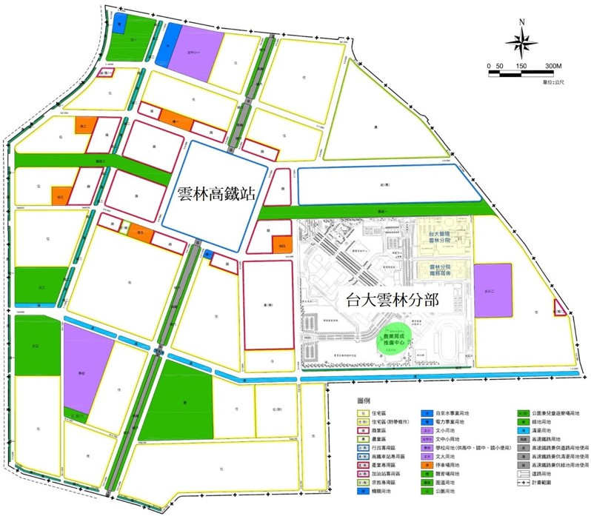
臺北市士林區蘭雅國民小學（台北市士林區磺溪街57號）
